Bài tập intsyst01

1. Mô hình DL với tập dữ liệu MNIST
2. DL

Bước 1: Import các thư viện cần thiết



Bước 2: Thực hiện tải bộ dữ liệu Mnist

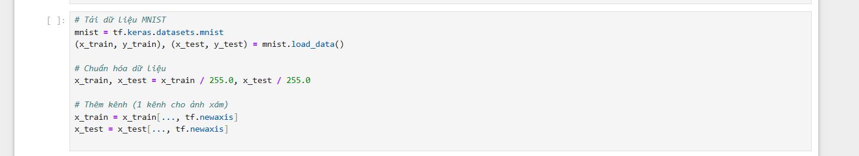

Bước 3:Xây dựng và huấn luyện mô hình

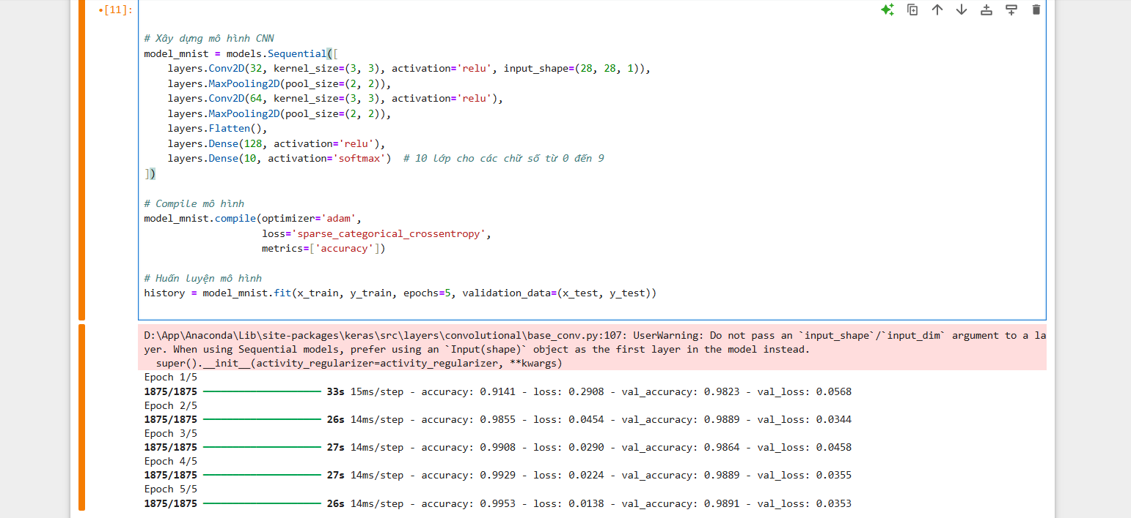

Bước 4: Vẽ biểu đồ thể hiện quan hệ của accuracy với loss

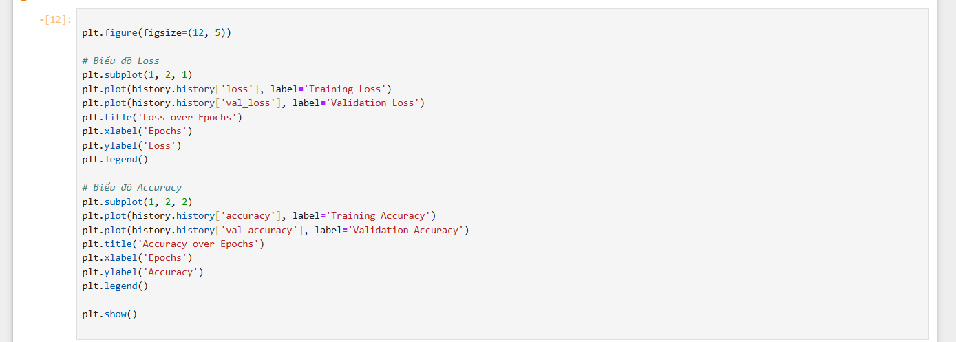

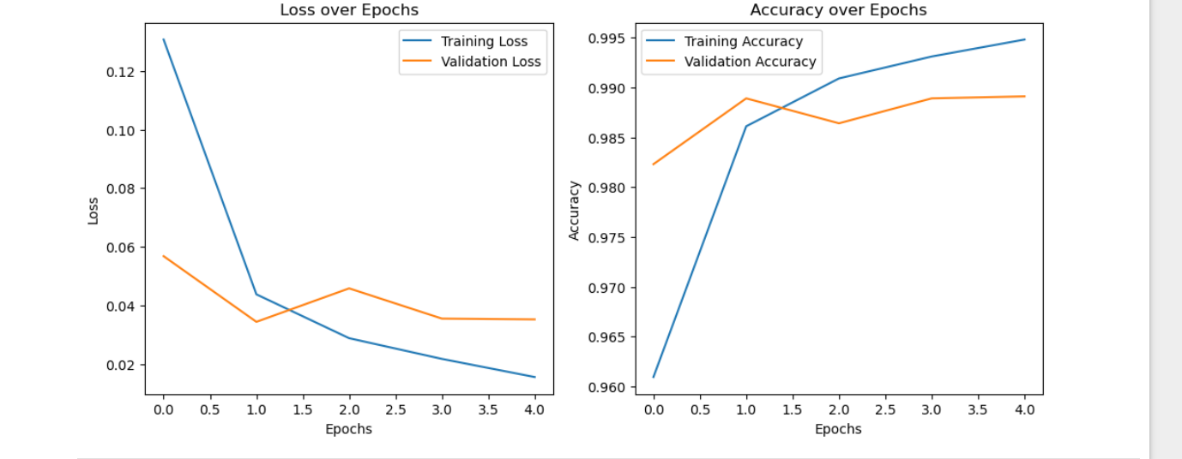

Bước 5: Dự đoán kết quả dựa trên model đã train và đưa ra độ đo mae, mse, rmse

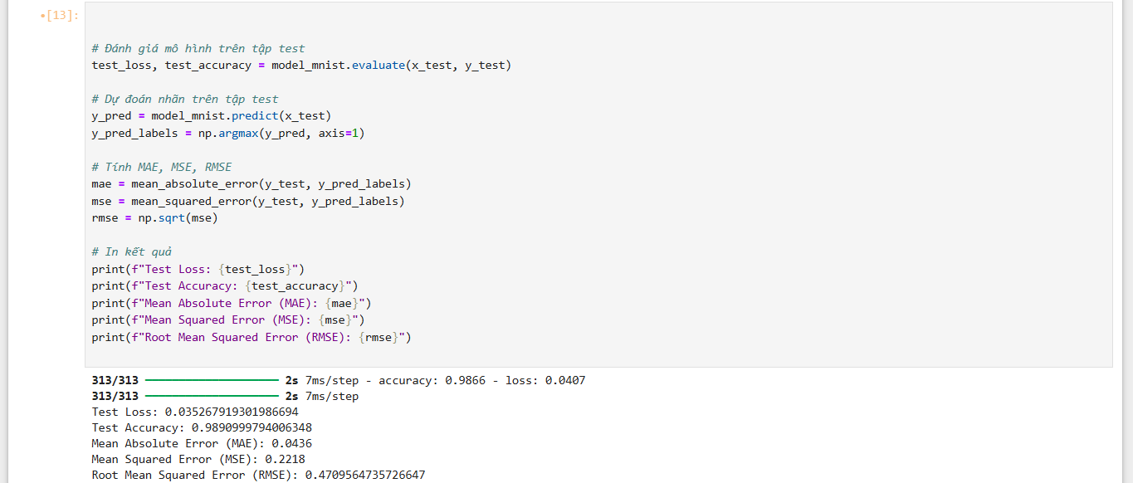

Bước 6. Vẽ sơ đồ thể hiện sự tương quan giữa các thông số mae, rmse, mse

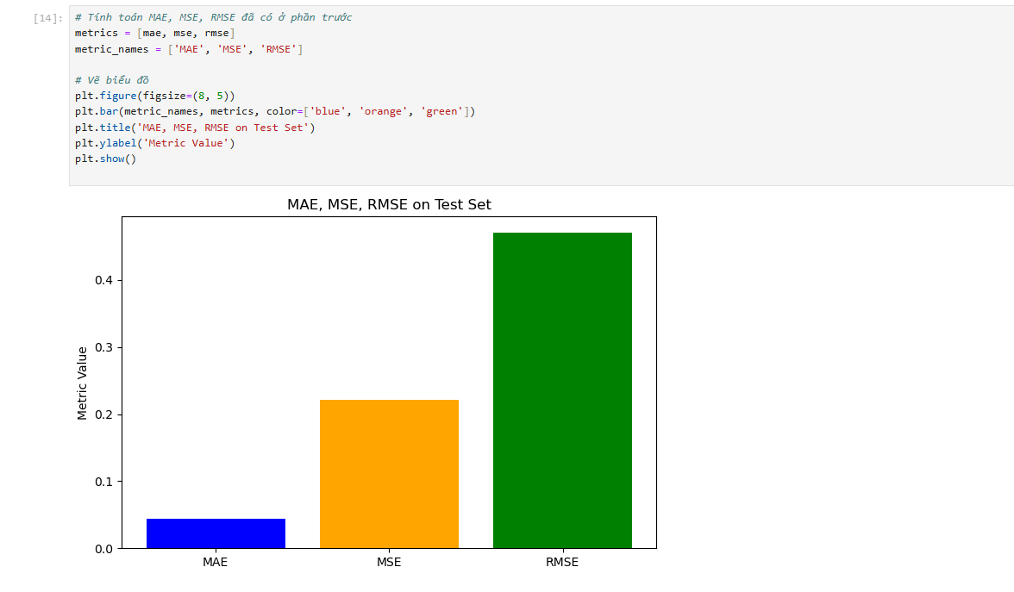

1. CNN

Bước 1: Import các thư viện cần thiết

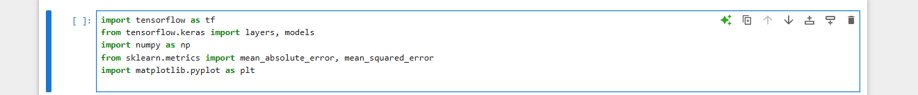

Bước 2: Load dữ liệu

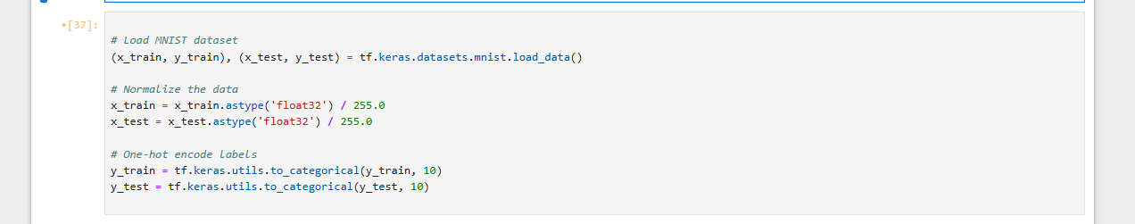

Bước 3: Hiển thị một số tập dữ liệu mẫu

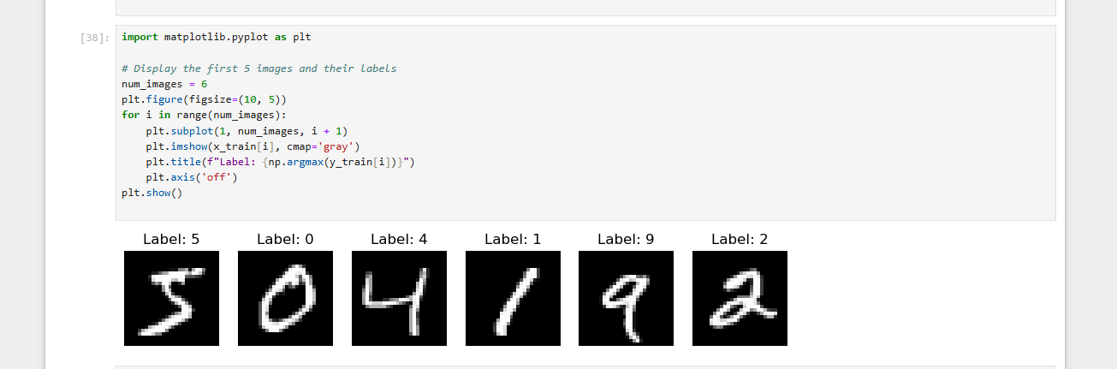

Bước 4: Xây dựng và huấn luyện mô hình CNN

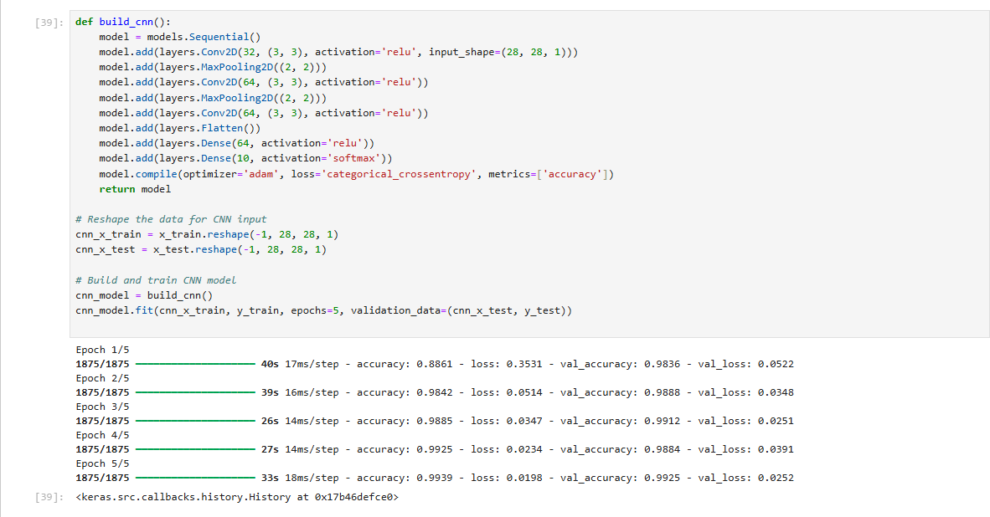

Bước 5: Hiển thị độ đo mae, rmse, mse

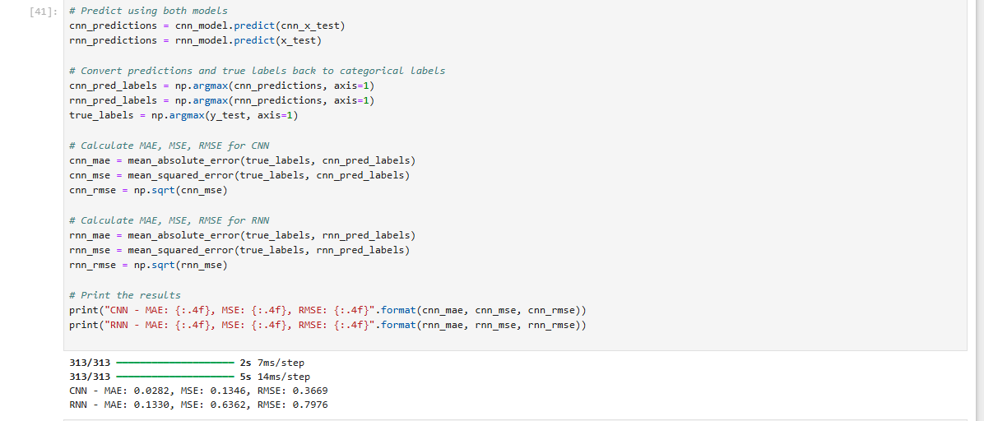

Bước 6 : Vẽ biểu đồ thể hiện

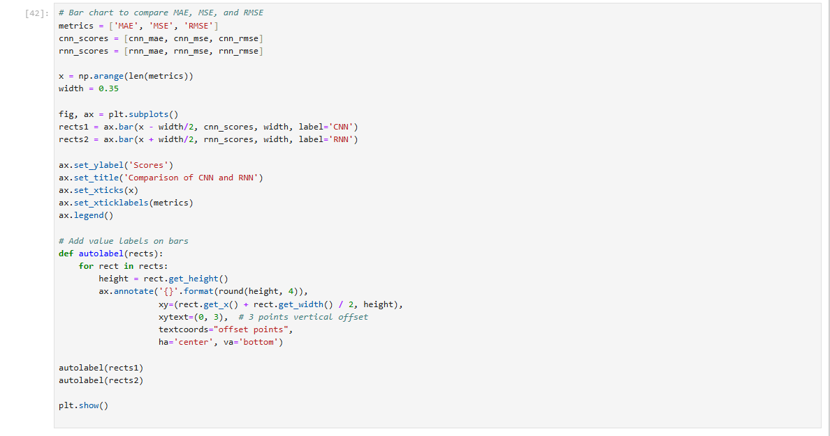

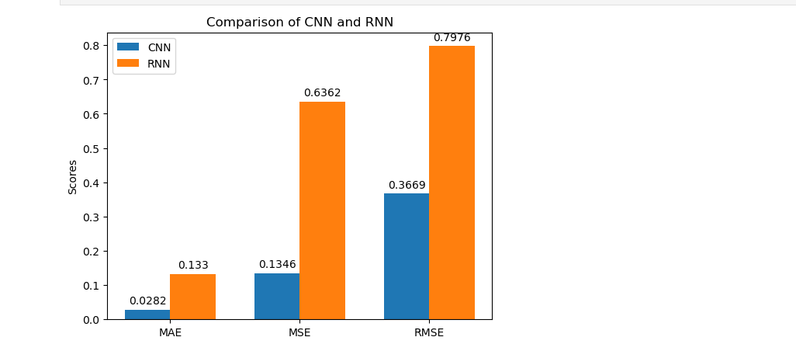

1. RNN

Bước 1: Import các thư viện cần thiết



Bước 2: Load dữ liệu



Bước 3: Hiển thị một số tập dữ liệu mẫu



Bước 4: Xây dựng và huấn luyện mô hình RNN

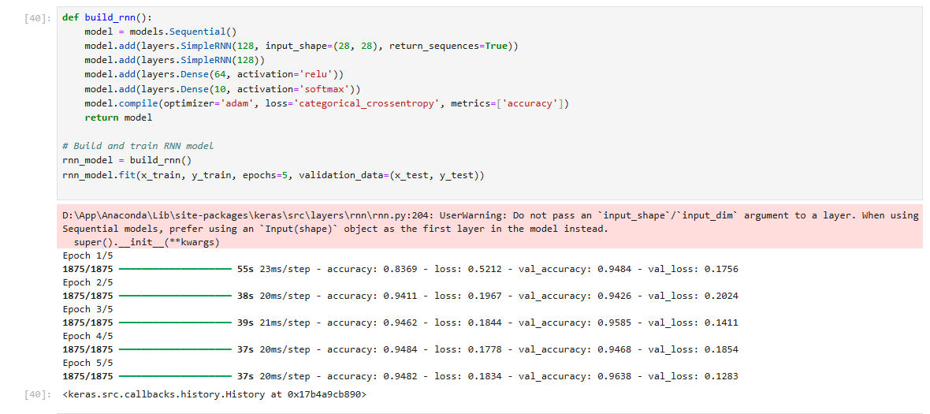

Bước 5: Hiển thị độ đo mae, rmse, mse



Bước 6 : Vẽ biểu đồ thể hiện





1. Mô hình DL với tập dữ liệu Imdb

Import các thư viện cần thiết

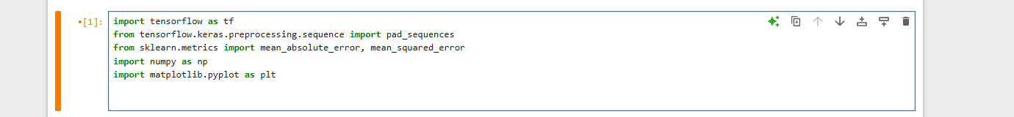

Load bộ dữ liệu Imdb

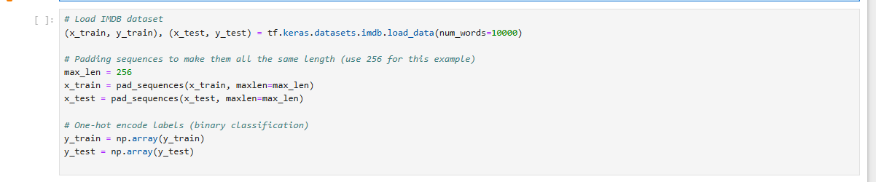

Hiển thị một số bộ dữ liệu cơ bản

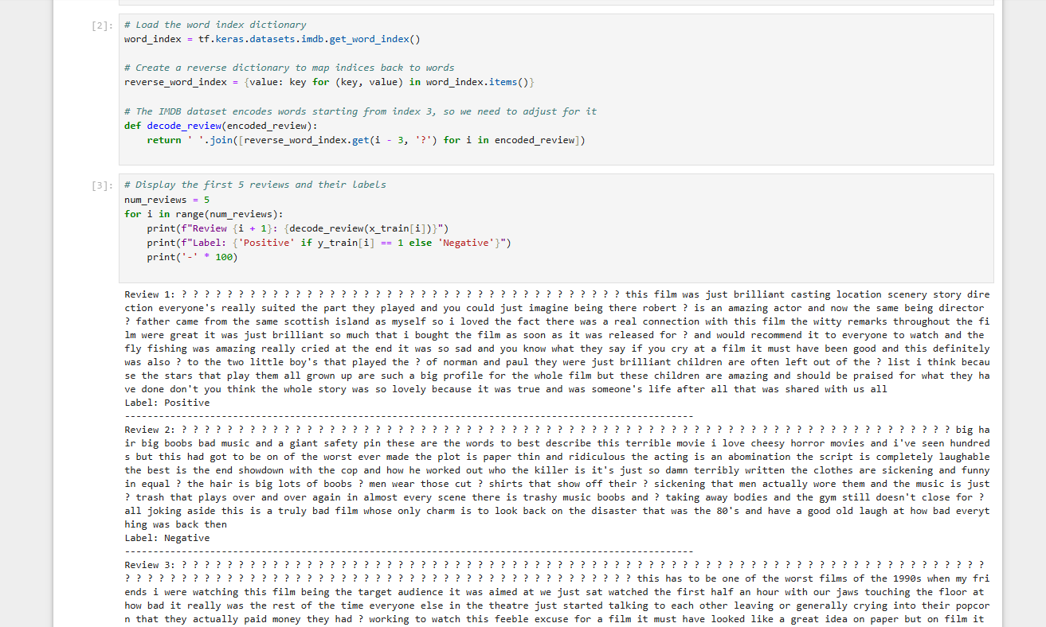

Xây dựng mô hình CNN và train dữ liệu

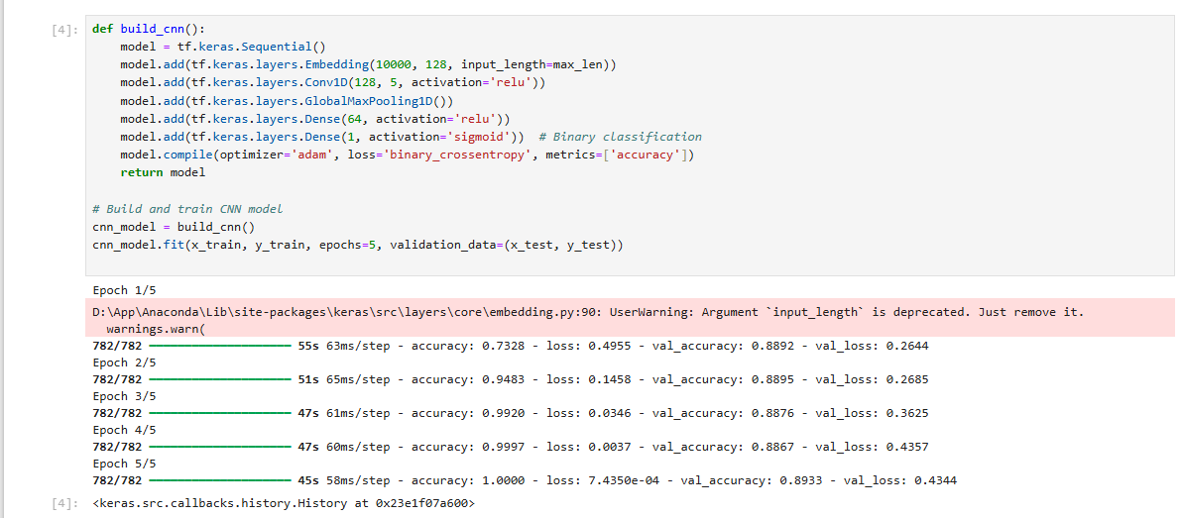

Xây dựng mô hình RNN và training dữ liệu

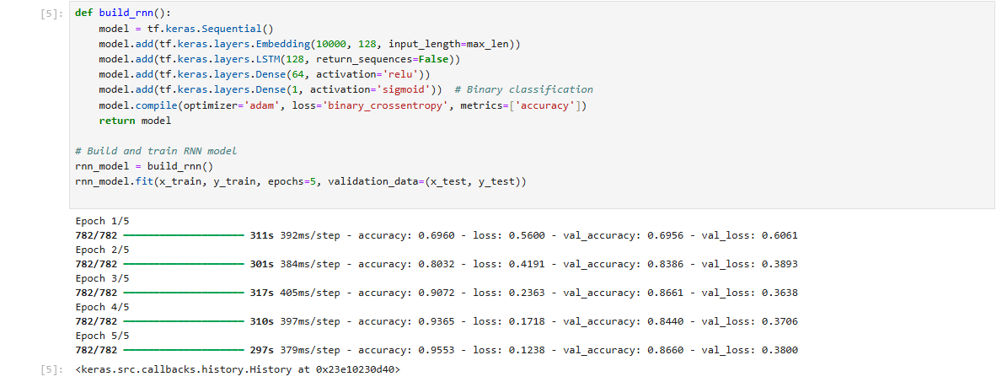

Sử dụng mae, mse, rmse để dự đoán

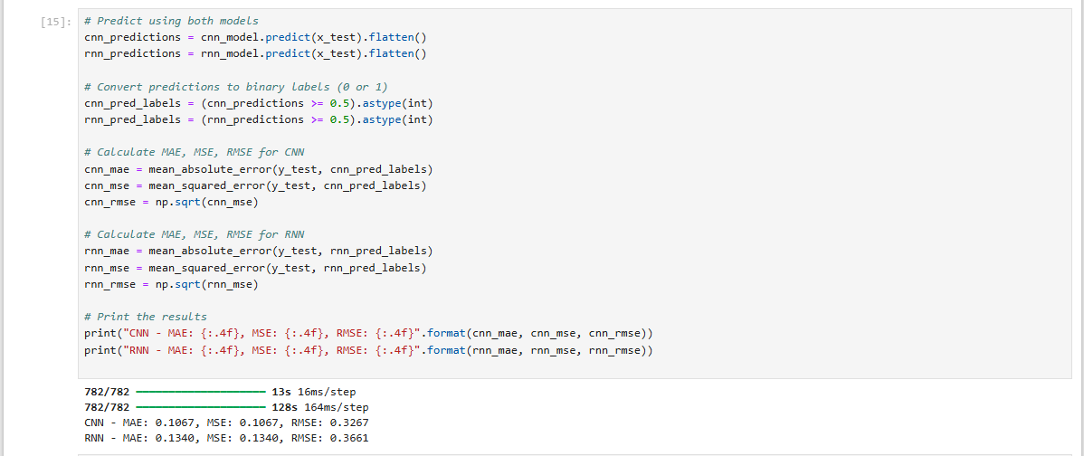

Vẽ biểu đồ thể hiện sự tương quan

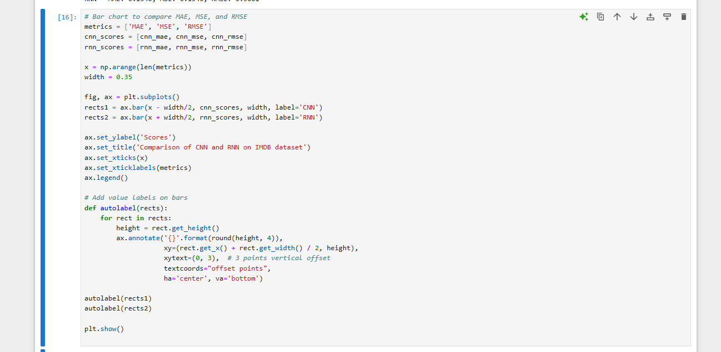

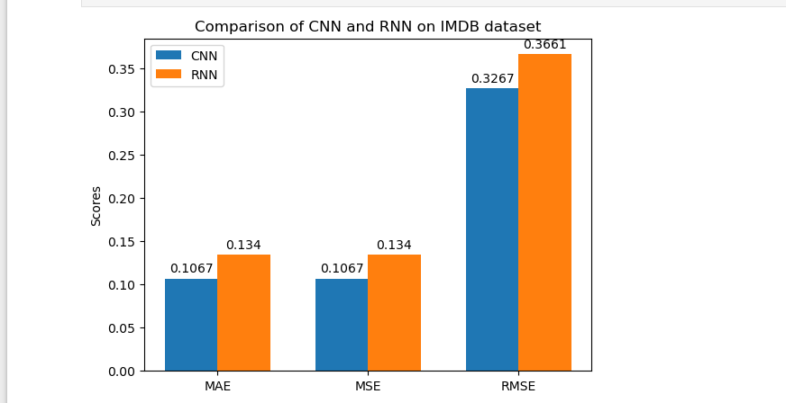

1. Mô hình DL với tập dữ liệu house pricing bostom

Import các thư viện cần thiết và tải dữ liệu

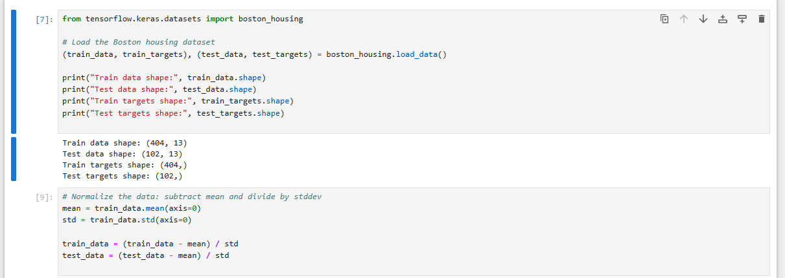

Hiển thị data mẫu

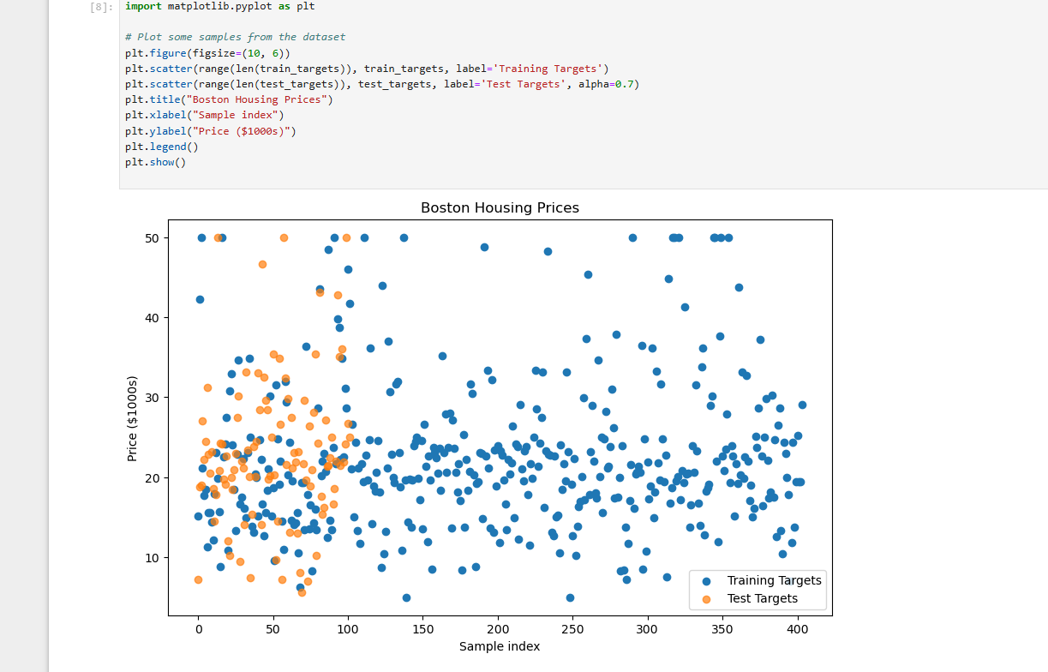

Định nghĩa mô hình cnn

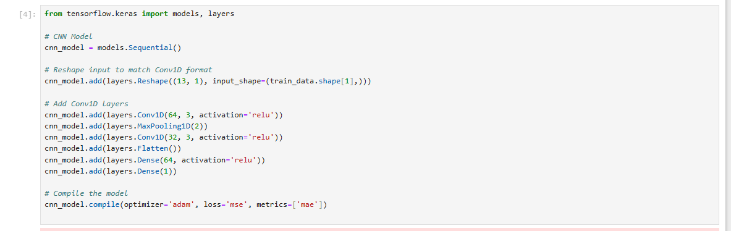

Định nghĩa mô hình rnn

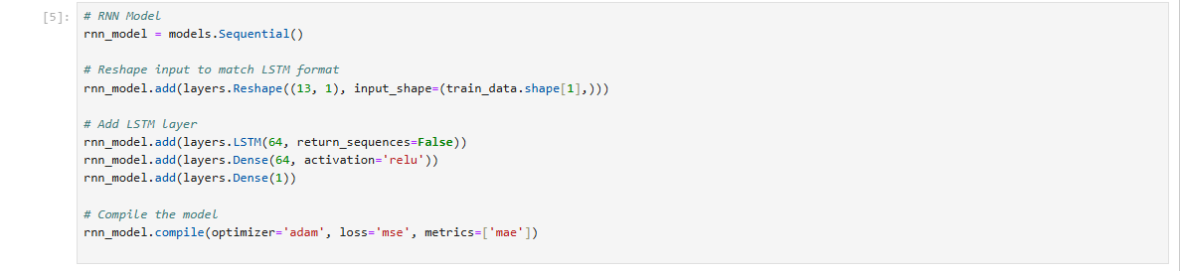

Train mô hình

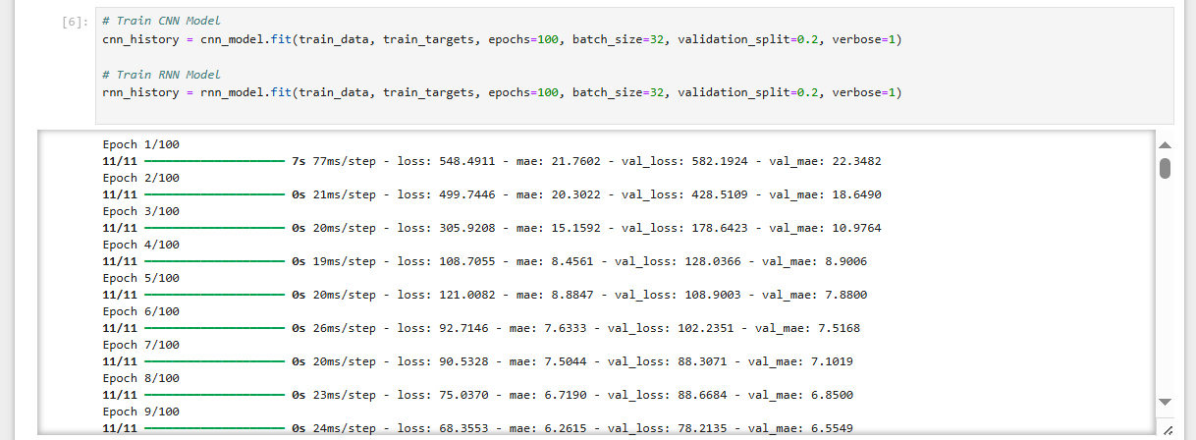

Tính toán các tham số mae, mse

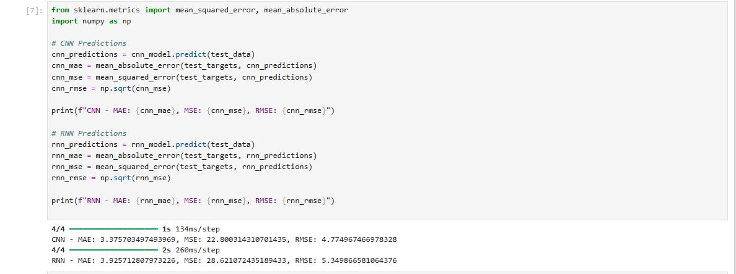

Vẽ biểu đồ thể hiện sự tương quan

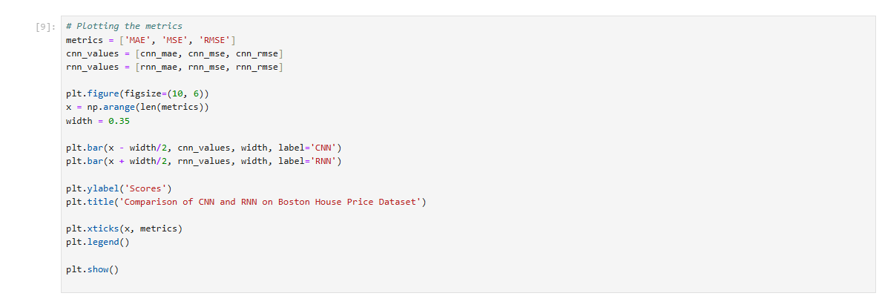

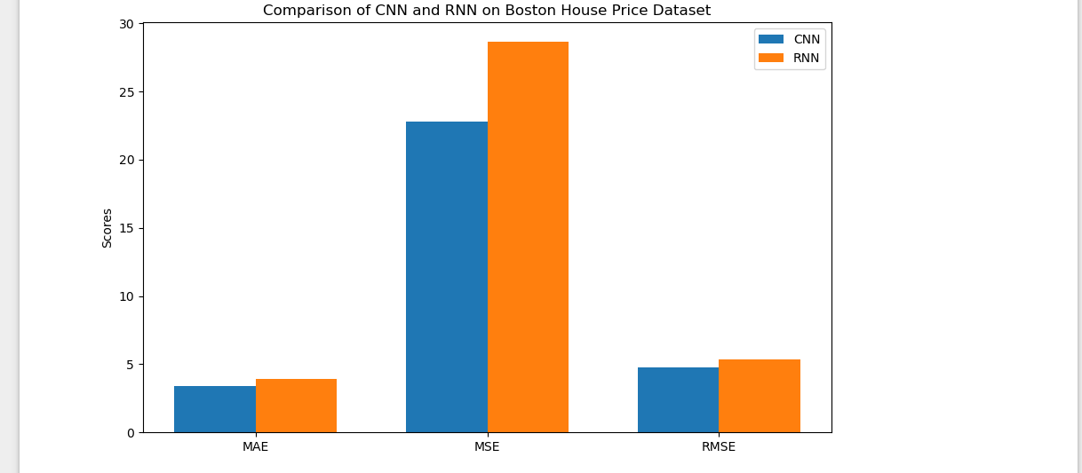

1. Giải thích một số khái niệm

1. Epoch:

Khái niệm: Epoch là một lần huấn luyện toàn bộ dữ liệu qua mô hình. Mỗi epoch có nghĩa là mô hình được xem qua toàn bộ tập dữ liệu một lần.

Trong câu lệnh: epochs=10 nghĩa là mô hình sẽ được huấn luyện trên toàn bộ tập dữ liệu 10 lần, mỗi lần được gọi là một "epoch". Nếu tập dữ liệu của bạn có 10,000 mẫu, mô hình sẽ nhìn thấy mỗi mẫu 10 lần khi quá trình huấn luyện hoàn tất.

2. Batch:

Khái niệm: Batch là một nhóm dữ liệu nhỏ mà mô hình sẽ sử dụng để cập nhật trọng số (weights). Thay vì huấn luyện trên toàn bộ dữ liệu cùng lúc (gọi là "batch gradient descent"), mô hình chia nhỏ dữ liệu thành các phần và thực hiện việc cập nhật trọng số sau khi chạy qua mỗi batch (gọi là "mini-batch gradient descent").

Trong câu lệnh: batch_size=64 nghĩa là thay vì huấn luyện trên toàn bộ tập dữ liệu cùng lúc, mô hình sẽ chia tập dữ liệu thành các nhóm có 64 mẫu để huấn luyện từng nhóm một. Sau mỗi batch, mô hình sẽ cập nhật trọng số dựa trên lỗi tính toán từ batch đó.

3. Training Data (Dữ liệu huấn luyện):

Khái niệm: Đây là tập dữ liệu được sử dụng để huấn luyện mô hình, nghĩa là mô hình sử dụng tập dữ liệu này để học cách dự đoán chính xác dựa trên các đặc trưng đầu vào và nhãn kết quả.

Trong câu lệnh: x_train và y_train là các biến lưu trữ dữ liệu huấn luyện. Mô hình sẽ học từ tập dữ liệu này trong mỗi epoch.

4. Validation Data (Dữ liệu kiểm định):

Khái niệm: Validation data được sử dụng để đánh giá hiệu suất của mô hình trong quá trình huấn luyện. Đây là tập dữ liệu mà mô hình chưa được huấn luyện trực tiếp, nhằm kiểm tra xem mô hình có "overfitting" hay không (mô hình học quá kỹ trên dữ liệu huấn luyện mà không tổng quát hóa tốt cho dữ liệu mới).

Trong câu lệnh: validation_split=0.2 nghĩa là 20% của tập dữ liệu huấn luyện sẽ được tách ra làm dữ liệu kiểm định (validation data). Mô hình sẽ không sử dụng phần này để học, mà chỉ dùng để đánh giá hiệu suất sau mỗi epoch.

5. Test Data (Dữ liệu kiểm tra):

Khái niệm: Test data là tập dữ liệu độc lập với dữ liệu huấn luyện và kiểm định, được sử dụng sau khi quá trình huấn luyện hoàn tất để đánh giá xem mô hình hoạt động tốt như thế nào trên dữ liệu chưa từng gặp.

Lưu ý: Test data không xuất hiện trong đoạn lệnh trên, nhưng bạn có thể dùng nó sau khi huấn luyện để đánh giá mô hình trên dữ liệu thực tế.

6. Validation:

Khái niệm: Validation là quá trình kiểm tra hiệu suất của mô hình trên tập dữ liệu validation. Kết quả từ validation giúp bạn điều chỉnh các siêu tham số (hyperparameters) của mô hình và kiểm tra xem mô hình có học quá sâu vào dữ liệu huấn luyện (overfitting) hay không.

Trong câu lệnh: Với validation_split=0.2, validation sẽ được thực hiện sau mỗi epoch bằng cách sử dụng 20% dữ liệu huấn luyện đã được tách riêng làm validation set. Mô hình sẽ báo cáo hiệu suất (ví dụ như độ chính xác và hàm mất mát) trên cả tập huấn luyện và tập kiểm định.